Arja Hermansson  Lussekatten sover  Akryl  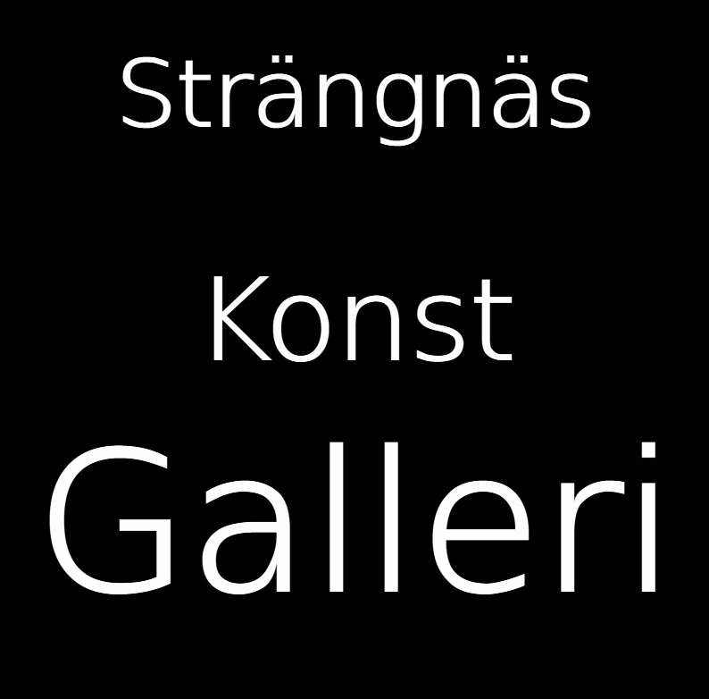  Pris: 2500:- | Arja Hermansson  Lussekatten sover  Akryl  Pris: 2500:-
Arja Hermansson  Lussekatten sover  Akryl  Pris: 2500:- | Arja Hermansson  Lussekatten sover  Akryl  Pris: 2500:-
Arja Hermansson  Lussekatten sover  Akryl  Pris: 2500:- | Arja Hermansson  Lussekatten sover  Akryl  Pris: 2500:-
Arja Hermansson  Lussekatten sover  Akryl  Pris: 2500:- | Arja Hermansson  Lussekatten sover  Akryl  Pris: 2500:-

